Сельское поселение Никольское

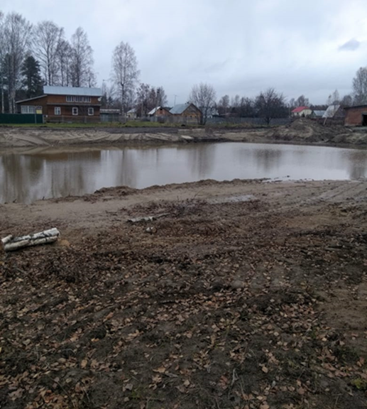
Чистка пруда под пожарный водоем и устройство подъезда с разворотной площадкой в п.Фанерный завод

